DOCUMENTACIÓN TABLERO ATENCIONES PEDIÁTRICAS TRIAGE
Este tablero permite analizar el comportamiento de los triages pediátricos registrados en urgencias, visualizando su evolución mensual y la distribución según la clasificación del triage.

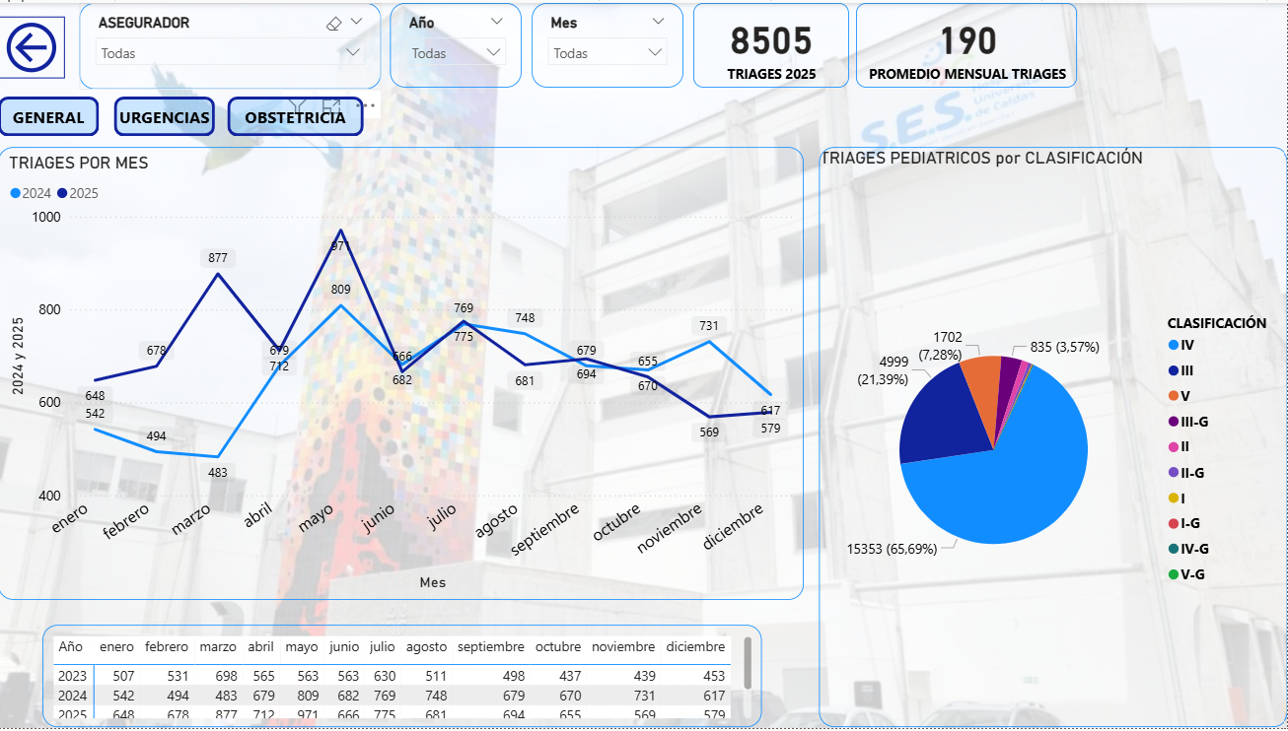
PARA CREAR ESTE TABLERO SE UTILIZO LA SIGUIENTE CONSULTA
SELECT DIM_TRIAGE.OID AS 'OID_TRIAGE',
DIM_TRIAGE.GPADOCUME,
DIM_HCNCLAURGTR.HCCODIGO,
DIM_TRIAGE.GPANOMBRE,
DIM_TRIAGE.GPASEGNOM,
DIM_TRIAGE.GPAAPELLI,
DIM_TRIAGE.GPASEGAPE,
DIM_ENTIDAD.ENTNOMBRE,
DIM_TRIAGE.HCTFECTRI,
CASE
WHEN DIM_HCNCONTRDT.HCCFECTUR IS NULL THEN CONVERT(VARCHAR(20), HCTFECTRI, 103)+' '+CONVERT(VARCHAR(8), HCTFECTRI, 114)
ELSE CONVERT(VARCHAR(20), DIM_HCNCONTRDT.HCCFECTUR, 103)+' '+CONVERT(VARCHAR(8), DIM_HCNCONTRDT.HCCFECTUR, 114)
END 'LLEGADA_PORTERO',
CONVERT(VARCHAR(20),DIM_TRIAGE.HCTFECTRI,103) + ' ' +
CONVERT(VARCHAR(8),DIM_TRIAGE.HCTFECTRI,114) AS FECHA_TRIAGE,
CASE WHEN DIM_HCNCLAURGTR.HCCODIGO = 'I' THEN 'I'
WHEN DIM_HCNCLAURGTR.HCCODIGO = 'I-G' THEN 'EMERGENCIA OBSTETRICA'
WHEN DIM_HCNCLAURGTR.HCCODIGO = 'II' THEN 'II'
WHEN DIM_HCNCLAURGTR.HCCODIGO = 'II-G' THEN 'URGENCIA MEDICA OBSTETRICA'
WHEN DIM_HCNCLAURGTR.HCCODIGO = 'III' THEN 'III'
WHEN DIM_HCNCLAURGTR.HCCODIGO = 'III-G' THEN 'URGENCIA OBSTETRICA'
WHEN DIM_HCNCLAURGTR.HCCODIGO = 'IIIU' THEN 'III'
WHEN DIM_HCNCLAURGTR.HCCODIGO = 'IIP' THEN 'II'
WHEN DIM_HCNCLAURGTR.HCCODIGO = 'IIS' THEN 'II'
WHEN DIM_HCNCLAURGTR.HCCODIGO = 'IV' THEN 'IV'
WHEN DIM_HCNCLAURGTR.HCCODIGO = 'IV-G' THEN 'NO URGENTE OBSTETRICA'
WHEN DIM_HCNCLAURGTR.HCCODIGO = 'M' THEN 'MUERTO'
WHEN DIM_HCNCLAURGTR.HCCODIGO = 'V' THEN 'V'
WHEN DIM_HCNCLAURGTR.HCCODIGO = 'V-G' THEN 'CONSULTA EXTERNA OBSTETRICA'
END 'DESCRI_TRIGE',

CASE WHEN DIM_HCNCLAURGTR.HCCODIGO = 'I' THEN 'I'
WHEN DIM_HCNCLAURGTR.HCCODIGO = 'I-G' THEN 'I-G'
WHEN DIM_HCNCLAURGTR.HCCODIGO = 'II' THEN 'II'
WHEN DIM_HCNCLAURGTR.HCCODIGO = 'II-G' THEN 'II-G'
WHEN DIM_HCNCLAURGTR.HCCODIGO = 'III' THEN 'III'
WHEN DIM_HCNCLAURGTR.HCCODIGO = 'III-G' THEN 'III-G'
WHEN DIM_HCNCLAURGTR.HCCODIGO = 'IIIU' THEN 'III'
WHEN DIM_HCNCLAURGTR.HCCODIGO = 'IIP' THEN 'II'
WHEN DIM_HCNCLAURGTR.HCCODIGO = 'IIS' THEN 'II'
WHEN DIM_HCNCLAURGTR.HCCODIGO = 'IV' THEN 'IV'
WHEN DIM_HCNCLAURGTR.HCCODIGO = 'IV-G' THEN 'IV-G'
WHEN DIM_HCNCLAURGTR.HCCODIGO = 'M' THEN 'MUERTO'
WHEN DIM_HCNCLAURGTR.HCCODIGO = 'V' THEN 'V'
WHEN DIM_HCNCLAURGTR.HCCODIGO = 'V-G' THEN 'V-G'
END 'CLASIFICACION_TRIAGE',
DATEPART(HOUR, DIM_TRIAGE.HCTFECTRI) AS HORA,
FORMAT(
--CASE
--WHEN
--DATEPART(MINUTE, DIM_TRIAGE.HCTFECTRI) < 30 THEN
DATEADD(MINUTE, -DATEPART(MINUTE, DIM_TRIAGE.HCTFECTRI), DIM_TRIAGE.HCTFECTRI)
--ELSE
-- DATEADD(MINUTE, 30 - DATEPART(MINUTE, DIM_TRIAGE.HCTFECTRI), DIM_TRIAGE.HCTFECTRI)
--END
, 'hh:mm tt') AS TramoHorario,
CASE WHEN DATEPART(DW,DIM_TRIAGE.HCTFECTRI)=2 THEN '1. LUNES'
WHEN DATEPART(DW,DIM_TRIAGE.HCTFECTRI)=3 THEN '2. MARTES'
WHEN DATEPART(DW,DIM_TRIAGE.HCTFECTRI)=4 THEN '3. MIÉRCOLES'
WHEN DATEPART(DW,DIM_TRIAGE.HCTFECTRI)=5 THEN '4. JUEVES'
WHEN DATEPART(DW,DIM_TRIAGE.HCTFECTRI)=6 THEN '5. VIERNES'
WHEN DATEPART(DW,DIM_TRIAGE.HCTFECTRI)=7 THEN '6. SÁBADO'
WHEN DATEPART(DW,DIM_TRIAGE.HCTFECTRI)=1 THEN '7. DOMINGO'
end DIA_SEMANA,
DATEDIFF(MI,DIM_HCNCONTRDT.HCCFECTUR, DIM_TRIAGE.HCTFECTRI) AS 'MIN',
YEAR(DIM_TRIAGE.HCTFECTRI) AÑO,
MONTH(DIM_TRIAGE.HCTFECTRI) MES,
CASE WHEN DIM_ENTIDAD.ENTNOMBRE LIKE '%NUEVA%' THEN 'NUEVA EPS'
WHEN DIM_ENTIDAD.ENTNOMBRE LIKE '%SURA%' AND DIM_ENTIDAD.ENTNOMBRE NOT LIKE '%SEGUROS DE VIDA SURA%' AND DIM_ENTIDAD.ENTNOMBRE NOT LIKE '%SURAMERICANA%' THEN 'SURA'
WHEN DIM_ENTIDAD.ENTNOMBRE LIKE '%SANITAS%' AND DIM_ENTIDAD.ENTNOMBRE NOT LIKE '%COLSANITAS%'
AND DIM_ENTIDAD.ENTNOMBRE NOT LIKE '%MEDISANITAS%' THEN 'SANITAS'
WHEN DIM_ENTIDAD.ENTNOMBRE LIKE '%MALLAMAS%' THEN 'MALLAMAS'
ELSE DIM_ENTIDAD.ENTNOMBRE END ASEGURADORA
,CAST(DIM_TRIAGE.HCTFECTRI AS DATE) FECHA
,DIM_ENTIDAD.GENTERCER1
,CASE WHEN HCTEDAD <18 THEN 'MENORES DE EDAD'
ELSE 'MAYORES DE EDAD' END MENORES
,DIM_ENTIDAD.OID OID_ASEGURADORA
,GENTERCER_DW.TERNOMCOM
--,AdmisionTriage.Oid
FROM DIM_TRIAGE
LEFT OUTER JOIN DIM_ENTIDAD ON DIM_ENTIDAD.OID = DIM_TRIAGE.GEENENTADM
INNER JOIN DIM_HCNCLAURGTR ON DIM_TRIAGE.HCNCLAURGTR = DIM_HCNCLAURGTR.OID
LEFT OUTER JOIN DIM_HCNCONTRDT ON DIM_HCNCONTRDT.OID = DIM_TRIAGE.HCNCONTRDT
LEFT JOIN GENTERCER_DW ON DIM_ENTIDAD.GENTERCER1=GENTERCER_DW.OID
--LEFT JOIN [172.16.104.10\DINAMICA].PLANILLAUSUARIO.DBO.ADMISIONTRIAGE ON AdmisionTriage.Documento=DIM_TRIAGE.GPADOCUME AND CAST(AdmisionTriage.HoraEntrada AS date)= CAST(DIM_TRIAGE.HCTFECTRI AS DATE) AND DIM_TRIAGE.GEENENTADM=AdmisionTriage.Aseguradora
WHERE DIM_HCNCLAURGTR.HCCODIGO NOT IN ('UA')
AND CAST(DIM_TRIAGE.HCTFECTRI AS DATE) BETWEEN '2023-01-01' AND CAST(GETDATE() AS DATE)
ORDER BY DIM_TRIAGE.HCTFECTRI
MEDIDAS UTILIZADAS EN ESTE TABLERO
Tabla | Nombre Medida | DAX
OPORTUNIDAD_TRIAGE | TRIAGES_2024 | CALCULATE(  COUNT(OPORTUNIDAD_TRIAGE[OID_TRIAGE]),  YEAR(OPORTUNIDAD_TRIAGE[FECHA]) = 2024  )
OPORTUNIDAD_TRIAGE | TRIAGES_2023 | CALCULATE(  COUNT(OPORTUNIDAD_TRIAGE[OID_TRIAGE]),  YEAR(OPORTUNIDAD_TRIAGE[FECHA]) = 2023  )
OPORTUNIDAD_TRIAGE | PROMEDIO_TRIAGE_2024 | CALCULATE(  AVERAGE(OPORTUNIDAD_TRIAGE[MIN]),  YEAR(OPORTUNIDAD_TRIAGE[FECHA]) = 2024  )
OPORTUNIDAD_TRIAGE | PROMEDIO_TRIAGE_2023 | CALCULATE(  AVERAGE(OPORTUNIDAD_TRIAGE[MIN]),  YEAR(OPORTUNIDAD_TRIAGE[FECHA]) = 2023  )
OPORTUNIDAD_TRIAGE | TRIAGES_2025 | CALCULATE(  COUNT(OPORTUNIDAD_TRIAGE[OID_TRIAGE]),  YEAR(OPORTUNIDAD_TRIAGE[FECHA]) = 2025  )
OPORTUNIDAD_TRIAGE | PROMEDIO_TRIAGE_2025 | CALCULATE(  AVERAGE(OPORTUNIDAD_TRIAGE[MIN]),  YEAR(OPORTUNIDAD_TRIAGE[FECHA]) = 2025  )
OPORTUNIDAD_TRIAGE | TRIAGES_PEDIATRICOS_2025 | CALCULATE(  COUNT(OPORTUNIDAD_TRIAGE[OID_TRIAGE]),  YEAR(OPORTUNIDAD_TRIAGE[FECHA]) = 2025,  OPORTUNIDAD_TRIAGE[MENORES]="MENORES DE EDAD"  )
OPORTUNIDAD_TRIAGE | PROMEDIO_TRIAGES_PEDIATRICOS_2025 | CALCULATE(  AVERAGE(OPORTUNIDAD_TRIAGE[TIEMPO_TRIAGE_PROM]),  YEAR(OPORTUNIDAD_TRIAGE[FECHA]) = 2025,  OPORTUNIDAD_TRIAGE[MENORES]="MENORES DE EDAD"  )
OPORTUNIDAD_TRIAGE | Triages_Año_Anterior | CALCULATE (  [TOTAL_TRIAGES],  SAMEPERIODLASTYEAR ( Calendario[Date] )  )
OPORTUNIDAD_TRIAGE | TOTAL_TRIAGES | DISTINCTCOUNT(OPORTUNIDAD_TRIAGE[OID_TRIAGE])
OPORTUNIDAD_TRIAGE | Crecimiento_TRIAGES | DIVIDE (  [TOTAL_TRIAGES] - [Triages_Año_Anterior],  [Triages_Año_Anterior]  )
OPORTUNIDAD_TRIAGE | Proyeccion_TRIAGES | VAR TRIAnt = [Triages_Año_Anterior]  VAR CrecAnt =  CALCULATE (  [Crecimiento_TRIAGES],  SAMEPERIODLASTYEAR ( Calendario[Date] )  )  RETURN  TRIAnt + (TRIAnt * CrecAnt)
OPORTUNIDAD_TRIAGE | Proyeccion_Mensual_Visible | VAR AnnoActual = MAX ( Calendario[Año] )  VAR MesActual = MAX ( Calendario[Mes] )  -- Cirugías del mismo mes del año anterior  VAR CirAnt =  CALCULATE (  [TOTAL_TRIAGES],  REMOVEFILTERS ( Calendario ),  Calendario[Año] = AnnoActual - 1,  Calendario[Mes] = MesActual  )  -- Cirugías del mismo mes pero dos años atrás  VAR CirAntAnt =  CALCULATE (  [TOTAL_TRIAGES],  REMOVEFILTERS ( Calendario ),  Calendario[Año] = AnnoActual - 2,  Calendario[Mes] = MesActual  )  -- % de crecimiento del mes (año N-1 vs año N-2)  VAR Crec = DIVIDE ( CirAnt - CirAntAnt, CirAntAnt )  -- Valor proyectado  VAR Proy = IF (  NOT ISBLANK ( CirAnt ) && NOT ISBLANK ( CirAntAnt ),  CirAnt * ( 1 + Crec )  )  -- Control desde el segmentador  VAR Mostrar = SELECTEDVALUE ( MostrarProyeccion[Opcion], "NO" )  RETURN  IF ( Mostrar = "SI", Proy )
OPORTUNIDAD_TRIAGE | TRIAGES_2026 | CALCULATE(  COUNT(OPORTUNIDAD_TRIAGE[OID_TRIAGE]),  YEAR(OPORTUNIDAD_TRIAGE[FECHA]) = 2026  )
OPORTUNIDAD_TRIAGE | PROMEDIO_TRIAGE_2026 | CALCULATE(  AVERAGE(OPORTUNIDAD_TRIAGE[MIN]),  YEAR(OPORTUNIDAD_TRIAGE[FECHA]) = 2026  )

COLUMNAS CALCULADAS UTILIZADAS EN ESTE TABLERO
Tabla | Columna | DAX
OPORTUNIDAD_TRIAGE | TIEMPO_TRIAGE_PROM | DATEDIFF(OPORTUNIDAD_TRIAGE[LLEGADA_PORTERO],OPORTUNIDAD_TRIAGE[FECHA_TRIAGE],MINUTE)
DESCRIPCIÓN DE LOS VISUALES
Filtros
Permiten segmentar la información por Aseguradora, Año y Mes, facilitando el análisis de los triages pediátricos según los criterios seleccionados.


Botones de navegación
Los botones General, Urgencias y Obstetricia permiten cambiar la visualización del tablero para consultar la información correspondiente a cada tipo de atención.

Tarjetas de indicadores
Muestran el total de triages registrados en el año actual y el promedio mensual de triages, permitiendo tener una visión rápida del comportamiento del indicador.
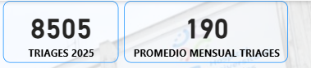
Gráfico de líneas – Triages por mes
Presenta la cantidad de triages pediátricos registrados por mes, permitiendo comparar su comportamiento entre diferentes años.
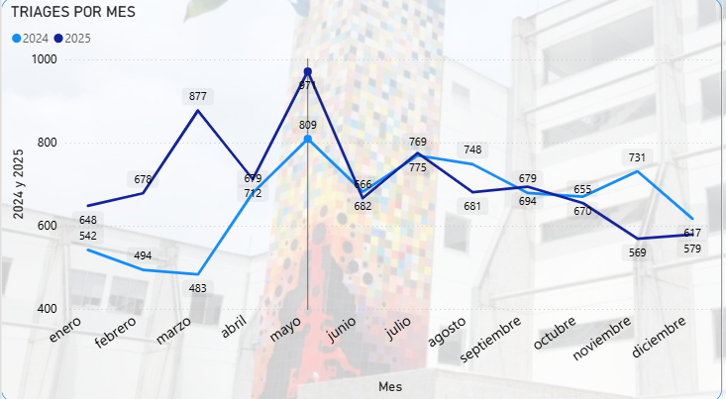
Gráfico circular – Triages pediátricos por clasificación
Muestra la distribución de los triages según su nivel de clasificación, permitiendo identificar la proporción de cada categoría.
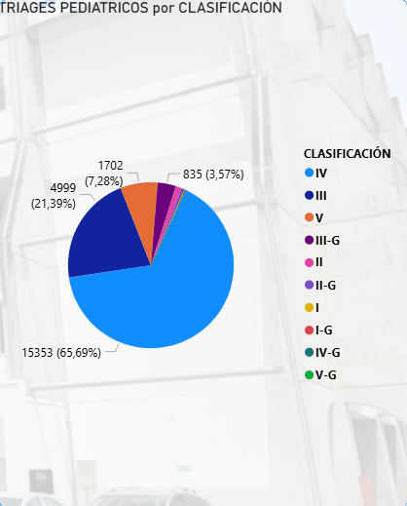
Tabla de detalle anual
Presenta el consolidado mensual de triages pediátricos por año, permitiendo analizar su comportamiento histórico.
